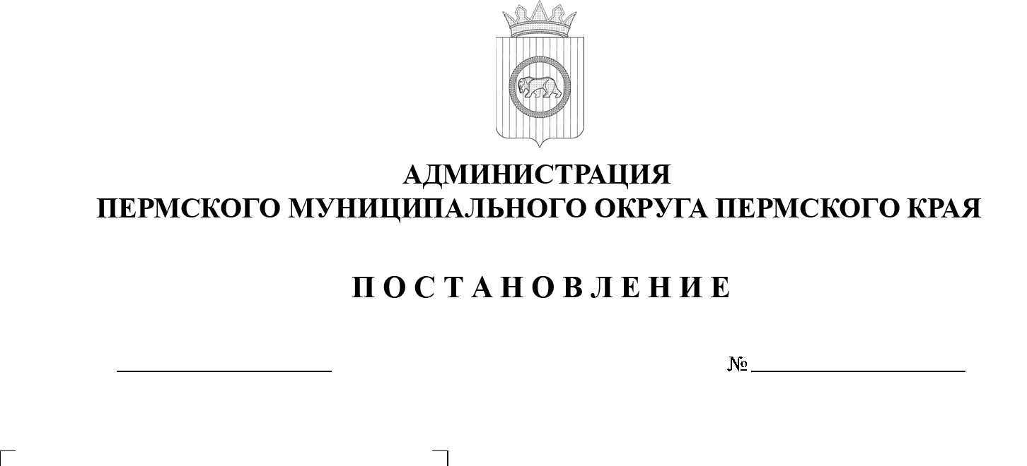

19.09.2025
299-2025-01-05.С-455
О начале отопительного периода 2025-2026 гг.
в Пермском муниципальном округе Пермского края

В соответствии с пунктом 4 части 1 статьи 16 Федерального закона от 06 октября 2003 г. № 131-ФЗ «Об общих принципах организации местного самоуправления в Российской Федерации», от 27 июля 2010 г. № 190-ФЗ
«О теплоснабжении» пунктом 5 Правил предоставления коммунальных услуг собственникам и пользователям помещений в многоквартирных домах
и жилых домов, утвержденных постановлением Правительства Российской Федерации от 06 мая 2011 г. № 354, Правилами и нормами технической эксплуатации жилищного фонда, утвержденными постановлением Государственного комитета Российской Федерации по строительству
и жилищно-коммунальному комплексу от 27 сентября 2003 г. № 170, Приказом Министерства энергетики Российской Федерации от 13 ноября 2024 г. № 2234 «Об утверждении правил обеспечения готовности к отопительному периоду
и порядка проведения оценки обеспечения готовности к отопительному периоду», пунктом 6 части 2 статьи 30 Устава Пермского муниципального округа Пермского края, в целях обеспечения рабочих параметров теплоносителя в централизованной системе теплоснабжения Пермского муниципального округа Пермского края, создания необходимых температурных режимов в объектах социальной сферы, режимов функционирования инженерного оборудования в осенне-зимней период
администрация Пермского муниципального округа Пермского края ПОСТАНОВЛЯЕТ:
1. Установить сроки начала отопительного периода и осуществления подачи тепловой энергии:
1.1. на объекты социальной сферы Пермского муниципального округа Пермского края с 22 сентября 2025 г.;
1.2. на объекты жилищного фонда Пермского муниципального округа Пермского края с 22 сентября 2025 г.
2. Рекомендовать собственникам и (или) иным законным владельцам источников тепловой энергии, тепловых сетей, теплопотребляющих установок произвести заполнение систем теплоснабжения к 22 сентября 2025 г.
3. Рекомендовать собственникам и (или) иным законным владельцам источников тепловой энергии, тепловых сетей в случае нарушения гидравлических режимов систем теплоснабжения в период пусковых операций вводить локальное ограничение подачи тепловой энергии потребителям.
4. Территориальным управлениям администрации Пермского муниципального округа Пермского края, МКУ «Административно-хозяйственная служба Пермского муниципального округа», ежедневно
до 12:00 с момента подачи тепловой энергии, представлять в управление жилищно-коммунального хозяйства администрации Пермского муниципального округа Пермского края отчет о запуске (подаче) теплоносителя по форме согласно приложению к настоящему постановлению.
5. Управлению жилищно-коммунального хозяйства администрации Пермского муниципального округа Пермского края на основании информации, представляемой территориальными управлениями администрации Пермского муниципального округа Пермского края, муниципальным казенным учреждением «Административно-хозяйственная служба Пермского муниципального округа», осуществлять:
5.1. координацию подачи тепловой энергии для нужд отопления
на территории Пермского муниципального округа Пермского края;
5.2. ежедневную подготовку информации о подаче тепловой энергии
для нужд отопления на территории Пермского муниципального округа Пермского края.
6. Настоящее постановление опубликовать (обнародовать) в бюллетене муниципального образования «Пермский муниципальный округ» и разместить на официальном сайте Пермского муниципального округа в информационно-телекоммуникационной сети «Интернет» (www.permokrug.ru).
7. Настоящее постановление вступает в силу со дня его официального опубликования.
8. Контроль за исполнением настоящего постановления возложить
на заместителя главы администрации Пермского муниципального округа Пермского края Мандрыгина И.Н.
Глава муниципального округа О.Н. Андрианова

